ВНЕКЛАССНОЕ МЕРОПРИЯТИЕ ПО МАТЕМАТИКЕ

«ШАНС»

Цели:

* интеллектуальное развитие студентов;
* развитие познавательной и творческой деятельности;
* развивать культуру коллективного умственного труда;
* выявить команду победителей.

*Место проведения* – кабинет математики.

*Оборудование* для игроков- бумага , карандаши-ручки, кубик, таблички с названием команды.

*Оборудование доски*- цветные картинки прикрепленные магнитами, на обороте задания к игре.

Организационный момент.

- Требуется по одному наблюдателю от группы.

- слушать ведущего внимательно,

- соблюдать дисциплину

* выполнять указания

Ведущий:

* До начала игры наблюдатели садятся с каждой командой за один стол, для ведения протокола игры. Желательно, чтоб наблюдателями были учащиеся, но из разных групп.
* Знакомство с протоколом игры:

Консультант в колонке «Шанс» пишет, сколько баллов можно заработать, а в колонке «заработано» пишет, сколько фактически заработано. В конце игры наблюдатель подведет итог, какой шанс был у команды и сколько баллов набрала команда. Победителем будет считаться та команда, у которой окажется наибольшее количество баллов, вычисленных по формуле:

ИТОГ=(«шанс»+ «заработано»)/2

*Вступительное слово студентов:*

**Й**. Наш юный друг! Сегодня ты пришел вот в этот зал,

Чтоб помечтать, подумать, отдохнуть,

Умом своим на все взглянуть.

**Й Й.** Сегодня вспомнишь формулу Герона . Какую ты не раз писал.

Сегодня вспомнишь и Ньютона, Бином которого познал.

**Й**. Пусть в памяти твоей воскреснет Архимед,

Сраженный за великие творенья,

Пусть вспомнится известный вам Виет,

Открывший формулу для уравненья.

**Й**.**Й**. Тебе знаком талантливый Декарт - Систем координат создатель. Ты знаешь Лобачевского, он русский брат, Коперник - геометрии творец, ваятель.

**Й**. Запомни то, что Гаусс всем сказал: «Наука математика - царица всех наук».

Не зря, поэтому, он завещал- Творить в огне трудов и мук.

**Й Й**. Безмерна роль его в открытии законов, В создании машин, воздушных кораблей. Пожалуй, трудно нам пришлось бы без Ньютонов, Каких дала история до наших дней.

**Й**.Пусть ты не станешь Пифагором, Каким хотел бы. может, стать!

Но будешь ты рабочим, может, и ученым, И честно Родине служить...

Итак начинаем игру «ШАНС»

ВОПРОСЫ И ЗАДАНИЯ:

1. Расположить в хронологической последовательности имена ученых и математиков (за каждый правильный ответ - 1 балл, шанс - 7 баллов).

ОТВЕТ: Годы жизни

Пифагор 1 (VI в. до н.э.)

Лобачевский 6 (1792 — 1856)

Ковалевская 7 (1850- 1891)

Герон 3 (I в.)

Архимед 2 (III в. до н.э.)

Декарт 4 (1596- 1650)

Ньютон 5 (1643- 1727)

(Задание на карточке для каждой команды)

От прославленных имен перейдем к их наследию:

**2**.**Проверка теоретических знаний**.

Сформулировать теоремы: по жребию ( вытягивают представители команд)

Теорема Виета, Теорема Пифагора, Теорема Фалеса, теорема косинусов.

(шанс заработать 4 балла, в случае неверного ответа- 0б., неточного- 1б.

В случае неточного ответа другие команды имеют шанс заработать еще по одному дополнительному баллу. Даем две минуты на подготовку.

Консультанты: объявляют итог по двум заданиям.

**3**. **«Безопасные игры со спичками»**

Задание- Переставить одну спичку так, чтобы равенство стало верным.

(Задание на таблице. Приложение 1.)

* На таблице 7 равенств. Шанс заработать 7 баллов.

Ведущий:

Пока группы работают узнайте факты из истории:

* Ребята, вы знаете, что современные цифры 1, 2, 3, 4, 5, б, 7, 8, 9, О, которыми пользуются все народы мира, являются ценнейшим вкладом народов Индии в сокровищницу математических знаний. У индусов цифры заимствовали арабы, от них же эти цифры распространились в X - XIII в. в Европе, а затем и во всем мире. Европейцы назвали их арабскими. Это название сохранилось до наших дней. То, что одна и та же цифра может обозначать число единиц, десятков, сотен и тысяч, в зависимости от того, какое место (позицию) в записи числа она занимает, было великим открытием. Оно поражает своей простотой.
* А в России арабские цифры стали применять в XVIII в., до этого наши предки пользовались славянской нумерацией. Арабская система позиционная.

Еще пользуются римской нумерацией. Римская нумерация десятичная, но не позиционная. Римские цифры произошли не от букв, а в первоначальном виде обозначали, как и у многих народов, палочки: I - один, X - перечеркнутая палочка (десять), V - половина от десяти и т.д.

* Итак, перед вами римские цифры, с их помощью записаны примеры.

|  |
| --- |
| 1.VI - IV = IX  2.VI - IV = XI  3. VI + IV = XII  4. X + X = I  5.X - IX = VI  6. VIII + IV = XVII  7.X= VIII- III |

Задание- Переставить одну спичку так, чтобы равенство стало верным.

Ведущий:

Дадим слово наблюдателям для подведения итогов.

Ведущий:

Конкурс не для протокола. Игра со зрителями.

Для аттракциона нужна коробка (1 дм3) и несколько конфет в ней. Коробку ставят на стул. Одному из играющих завязывают глаза и дают в руки указку. Отводят его на расстояние 6-7 метров. Он должен подойти к коробке и стукнуть по ней указкой. Попавший в коробку имеет шанс заработать содержимое коробки.

* Отдохнули! Расслабились! Игра «Шанс» продолжается!

**4. Задание: «Задачи для всех, задачи везде».**

По одному участнику от команд выбирают задачу. При этом каждый кидает кубик с цифрами от 1 до 6, тем самым указывает, какой шанс у него будет после того, как решит эту задачу. В случае неверного ответа задача может решаться другими командами с тем же шансом. Наблюдатели очень внимательно следят за ходом игры, т.к. шансов здесь может быть очень много. (Приложение 2)

По окончании решения задач будет их обсуждение.

В это время задание болельщикам. Таблица 2, 3. Ответы подавать в письменном виде.

Наблюдателям подвести итог.

**5. Задача на разрезание**.

Квадрат, состоящий из 16 клеток, разрезать на четыре одинаковые части.

Шанс пять баллов - это пять вариантов ответов.

(ответы подают на карточках –заготовках с квадратами)

|  |  |  |  |
| --- | --- | --- | --- |
|  |  |  |  |
|  |  |  |  |
|  |  |  |  |
|  |  |  |  |

Дополнительно( по обстоятельствам) . Или другая задача на разрезание (более сложная). Из квадратного куска картона со стороной 8 единиц нужно вырезать 9 не конгруэнтных разверток куба. Каждая развертка должна складываться в куб с ребром 1 единица.

(Раскроить лист, начертив на нем 9 неконгруэнтных разверток куба).

Итак, шанс заработать 9 баллов, фактически заработано будет -сколько разверток получится

Правильный ответ. Приложение 4.

В это время задание болельщикам. Таблица 4. Ответы подавать в письменном виде.

«Знание - сила» Написать названия наук

6. Викторина «Шанс». Приглашаются по одному участнику от команды

Экспресс вопрос-экспресс ответ.

(За правильный ответ – 1б., шанс – зависит от количества участников, фактически, покажут жетоны).

* 1. Предложение, которое доказывается (теорема).
  2. Уравнение второй степени (квадратное).
  3. Наука о свойствах геометрических тел (геометрия).
  4. Сколько корней у квадратного уравнения, если Д = 0? (два равных корня).
  5. На какое число нельзя делить? (нуль).
  6. Что значит- решить уравнение? (найти его корни или доказать что корней нет).
  7. Формула площади прямоугольника? (S = аЬ).
  8. Предложение, принимаемое без доказательства (аксиома).
  9. И существительное, и прилагательное (имя).
  10. Когда отмечается День Космонавтики? (12 апреля).
  11. Сколько раз в году встает солнце? (365 раз).
  12. Первая планета от солнца (Меркурий).
  13. Как называется квадратное уравнение, у которого первый коэффициент 1? (приведенное).
  14. Мера измерения жидкости (литр).
  15. Какой угол меньше 900? (острый).
  16. Есть у любого слова, у растения, и может быть у уравнения (корень).
  17. Углы с общей стороной, сумма которых 1800 (смежные).
  18. Сторона, противолежащая углу 90° (гипотенуза).
  19. Направленный отрезок (вектор).
  20. График квадратной функции (парабола).
  21. Делит угол пополам (биссектриса).
  22. Независимая переменная (аргумент).
  23. Виды прогрессии (арифметическая, геометрическая).
  24. Параллелограмм с равными сторонами (ромб).

Подсчет жетонов.

ЗАКЛЮЧИТЕЛЬНАЯ ЧАСТЬ

Подсчет баллов

Вычисление победителя игры «Шанс».

* Слово наблюдателям по листам контроля.
* Что, ребята понравилось вам е этой игре? Какая задача, вопрос понравились больше?
* Что не понравилось? Ваши предложения.

VI - IV = IX

VI - IV = XI X - IX - VI

VI + IV = XII VIII + IV = XVII

X = VIII - III

Ответ: V + IV = IX X - IX = I

1. + V = XI XI-IX-=II
2. + V = XII VIII + IX = XVII

X = VIII+ 11

Приложение 2

№ 1 Восьмилитровая байка заполнена водой. Есть еще пустые банки 5 литров и 3 литра. Как отлить четыре литра воды из восьмилитровой банки?

Решение;

Из 1 - пять литров во 2, из 2 - три литра в 3, из 3 - три литра в 1, из 2 - два литра в 3, из 1 - пять литров во 2, из 2 - один литр в 3, из 3 - три литра в 1. Теперь по четыре литра.

№ 2, Ребята приехали в соседний лагерь. Во время обеда их рассадили за столики, так что за семью столиками сидело поровну ребят, а за восьмым - 6 ребят. Ребята попросили посадить их поровну за каждым столом. Когда их просьбу выполнили, то оказалось занято 12 столов. Сколько ребят приехало в гости, если известно, что их было больше ста, но меньше полутораста?

Решение;

Нужно найти число, которое делится без остатка на 12, а при делении на 7 дает остаток на 6. Это число 132, оно больше стаи меньше 150.

№ 3 Кузнецу принесли пять обрывков цепи по три звена в каждом и заказали соединить их в одну цепь Сколько колец понадобится для этого раскрыть и вновь заковать? Как можно меньше.

Решение: кузнец решил раскрыть и снова закатать четыре звена, но можно раскрыть только три звена. Для этого надо освободить звенья одного обрывка и соединить ими концы остальных четырех обрывков

№ 4 Какое наименьшее целое положительное число можно записать двумя цифрами?

Ответ : 1°, 2°, ...,9°, т.к. а0 =1

N° 5 Какое самое большое число можно записать четырьмя единицами?

Ответ: 1111

№ 6 Разделите полтину на половину.

Ответ- т.к. полтина- это 50 коп., то 50 : 1/2 = 100 = 1 руб.

№ 7. В учреждении стоит 14 канцелярских столов с одним, двумя, тремя и четырьмя ящиками. Всего в столах 33 ящика. Сколько столов с одним ящиком, если известно, что их столько же, сколько с двумя и тремя ящиками вместе? Ответ- пять столов

№8. Этот циферблат надо разрезать на шесть частей любой формы так, чтобы сумма чисел, имеющихся на каждом участке, была одна и та же.

Решение: показано пунктирными линиями

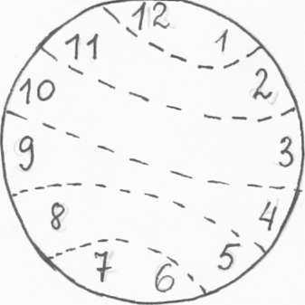

Приложение 3

Составить слова ,содержащие **«сто»**

Например : про**сто**р, **сто**г, **сто**рона,

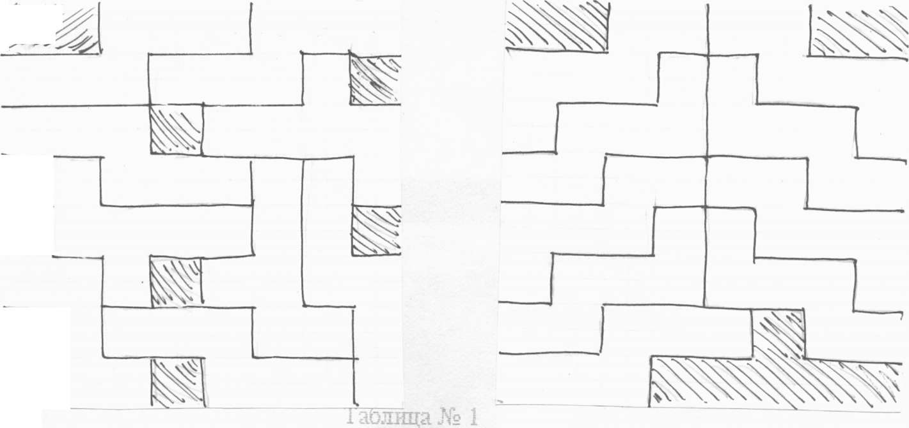

Приложение

Оформление места проведения вечера Плакаты-изречения о математике и математиках,

«Математика, являясь самой древней из всех наук, вместе с тем остается вечно молодой» (М.Келдыш).

«Мысль выражать все числа знаками, придавая им, кроме значения по форме, еще значение по занимаемому месту, настолько проста, что именно из-за этой простоты трудно осознать, насколько она удивительна» (Лаплас (1749 - 1827)).

«Как и все другие науки математика возникла из практических нужд людей, из измерения площадей земельных участков и вместимости сосудов, из счисления времени и из механики» (Ф.Энгель с).

«Язык, который понятен каждому грамотному человеку, это язык математики».

«... А математику уже затем учить надо, что она ум в порядок приводит» (М.В.Ломоносов).

«Химия - правая рука физики, математика - глаз ее» (М. В.Ломоносов).

«Математик должен быть поэтом в душе» (С.В.Ковалевская).

«Предмет математики настолько серьезен, что полезно не упускать случая сделать его немного занимательным» (Паскаль).

«Вдохновение нужно в геометрии не меньше, чем в поэзии» (АС. Пушкин).

«Математика - царица наук, арифметика - царица математики» (К.Гаусс).

«Решение трудной математической проблемы можно сравнить со взятием крепости» (Н.Виленкин).